CRITERI PER L'ACCESSO AI CONTRIBUTI RELATIVI AD INTERVENTI A FAVORE DI IMPIANTI SPORTIVI DI ECCELLENZA.
(L.R. 8/2015, art. 4 comma 1 lettera h, art. 10, comma 1 lettera b, art. 17)

1) INTERVENTI FINANZIABILI
Sono finanziabili iniziative riferite alla realizzazione o al recupero di impianti sportivi di eccellenza, che per loro caratteristiche costituiscono o potranno costituire sede di competizioni a livello internazionale.

2) SOGGETTI BENEFICIARI
Possono beneficiare del contributo esclusivamente i soggetti di cui all’art. 10 comma 2 lett. a) della L.R. 8/2015, ossia gli enti pubblici territoriali, nonché le loro associazioni, unioni, consorzi, comunque denominati.

3) CONTRIBUTI
I finanziamenti previsti dalla legge sono concessi sotto forma di contributi in conto capitale nella misura massima di € 500.000,00 per singola iniziativa.

4) PRESENTAZIONE DELLE DOMANDE
Le domande sono presentate alla Regione del Veneto, Direzione Programmazione Lavori Pubblici ed Edilizia, esclusivamente via PEC all’indirizzo LLPPedilizia@pec.regione.veneto.it, entro 30 giorni dalla pubblicazione sul Bollettino Ufficiale della Regione Veneto del presente atto.
I soggetti interessati potranno presentare non più di una domanda riguardante una singola iniziativa.

5) REQUISITI DI AMMISSIBILITA’ ED INTENSITA’ DEL SOSTEGNO REGIONALE
I soggetti richiedenti dovranno presentare la seguente documentazione:
- relazione tecnica/illustrativa redatta da tecnico abilitato, corredata da quadro economico e principali elaborati grafici;
- dichiarazione in merito alla funzionalità dell'opera o alla funzionalità dello stralcio oggetto della richiesta di finanziamento;
- dichiarazione che i lavori sono stati stimati sulla base del prezzario regionale 2024;
- dichiarazione in merito all’assenza di ulteriori contributi regionali sul medesimo intervento o stralcio funzionale;
- attestazione che i lavori non sono iniziati, oppure che sono iniziati ma non ultimati alla data di presentazione dell'istanza;
- documento di approvazione dell’iniziativa da parte delle federazioni sportive, che attestano che l’impianto sportivo per le sue caratteristiche costituisce o potrà costituire sede di competizioni a livello internazionale

Sono ammesse esclusivamente spese per lavori ed oneri per la sicurezza al lordo di IVA (se quest’ultima costituisce onere a carico del proponente), e la spesa totale delle opere così calcolata (Spesa Ammissibile Totale - SAT) deve essere pari o superiore ad € 500.000,00;
Il contributo a carico della Regione non può in ogni caso superare il 50% della spesa ammissibile totale dell’intervento.

6) CRITERI DI VALUTAZIONE
Gli elementi di valutazione che saranno presi in considerazione ai fini della graduatoria sono:
- manutenzione straordinaria e/o ripristino del funzionamento degli impianti sportivi;
- grado di cantierabilità degli interventi;
- esigenze di sicurezza per atleti e/o spettatori;
- abbattimento e superamento delle barriere architettoniche per atleti e/o spettatori;
- finalità di implementazione/ripristino/efficientamento energetico;
- adeguamento a norme di legge.

7) CONCESSIONE DEL CONTRIBUTO ED OBBLIGHI DEL BENEFICIARIO
La concessione dei finanziamenti sarà adottata con successivo Decreto del Direttore della Direzione Programmazione Lavori Pubblici ed Edilizia, con cui sarà approvato l’elenco di opere e i relativi soggetti attuatori, individuati ai sensi dell’art. 10, comma 1, lettera b), della L.R. 8/2015 e sulla base dei criteri di valutazione di cui all’art. 6.
Il beneficiario s’impegna:
- ad acquisire, a propria cura e spese, tutte le autorizzazioni necessarie ai fini dell’attuazione dell’intervento;
- ad appaltare i relativi lavori nel rispetto della vigente normativa comunitaria, nazionale e regionale;
- ad esporre nel cantiere, ai fini di un’adeguata pubblicità dell’iniziativa regionale, un cartello con le dimensioni di cui al punto 5 della DGR n. 466 del 10.4.2013 (come da indicazioni in calce al presente documento);
- a realizzare integralmente le opere in conformità al progetto in relazione al quale è stata presentata l’istanza di finanziamento;
- a dirigere e contabilizzare i lavori nel rispetto delle normative vigenti;
- a far fronte, con oneri a proprio carico, alla differenza intercorrente fra l’importo complessivo di cui all’art. 2 e l’entità del contributo regionale concesso;
-a presentare, entro 12 mesi dalla pubblicazione sul BUR del sopra citato Decreto di concessione del contributo, il provvedimento di approvazione del progetto esecutivo dell’intervento, pena la revoca del contributo;
-a presentare, entro 18 mesi dalla pubblicazione sul BUR del sopra citato Decreto di concessione del contributo, il provvedimento di aggiudicazione definitiva dei lavori, pena la revoca del contributo;
-a rendicontare i lavori, secondo le modalità di cui all’art. 7, entro il termine improrogabile del 30/09/2027.
Non sono ammesse modifiche all'oggetto dell'intervento in relazione al quale è stata presentata istanza di contributo; le eventuali perizie di variante, da adottarsi nel rispetto delle procedure previste dalla normativa vigente, dovranno rispettare sostanzialmente il progetto presentato, e saranno soggette a preventiva autorizzazione della Direzione Programmazione Lavori Pubblici ed Edilizia.
Per quanto non diversamente disposto dal presente documento, per le modalità di gestione dei contributi si fa riferimento alla L.R. 8/2015 e alle disposizioni generali di cui alla L.R. 27/2003.

8) LIQUIDAZIONE DEI CONTRIBUTI
Ai fini dell’erogazione del contributo assegnato, il beneficiario è tenuto a rendicontare, con giustificativi di spesa a proprio carico, almeno il 70% della spesa ammissibile calcolata ai sensi dell’art. 5.
Diversamente, il contributo sarà ridotto in misura proporzionale all’incidenza della spesa effettivamente sostenuta rispetto all’importo considerato ammissibile.
Il beneficiario è tenuto a presentare alla Direzione Programmazione Lavori Pubblici ed Edilizia – U.O. Lavori Pubblici, esclusivamente a mezzo PEC all’indirizzo di cui all’art. 4, la documentazione di seguito indicata:
- lettera di richiesta del saldo sottoscritta digitalmente dal beneficiario (ovvero sottoscritta con firma autografa purché corredata di documento d’identità del beneficiario, in corso di validità);
- certificato di regolare esecuzione;
- atto di approvazione del CRE e della contabilità finale;
- fatture quietanzate;
- foto in loco del cartello di cantiere e delle opere realizzate;

9) CONTROLLI
I soggetti cui sono stati concessi e liquidati i contributi in oggetto dovranno tenere a disposizione della Regione la documentazione originale relativa alle opere eseguite. La Struttura regionale competente si riserva la possibilità di eseguire controlli a campione, per accertare la veridicità delle dichiarazioni presentate sia all'atto della domanda di contributo che nella fase successiva.

10) RESPONSABILITA’
Il soggetto realizzatore è unico responsabile della concreta esecuzione dell’intervento approvato e pertanto risponde direttamente alle autorità competenti, lasciando indenne l'Amministrazione Regionale da qualsiasi responsabilità in ordine a quanto sopra specificato.

11) Normative di riferimento
Il soggetto realizzatore si obbliga ad osservare le disposizioni comunitarie, statali e regionali vigenti in materia di appalto, nonché ad applicare le direttive impartite dalla Giunta Regionale per il tramite della Direzione Programmazione Lavori Pubblici ed Edilizia – U.O. Lavori Pubblici.

12) Informativa ex art. 13 Regolamento 2016/679/UE
In base al Regolamento 2016/679/UE (General Data Protection Regulation – GDPR) “ogni persona ha diritto alla protezione dei dati di carattere personale che la riguardano”.
I trattamenti di dati personali sono improntati ai principi di correttezza, liceità e trasparenza, tutelando la riservatezza dell’interessato e i suoi diritti.
Il titolare del trattamento è la Regione del Veneto, Giunta Regionale, con sede a Palazzo Balbi – Dorsoduro 3901 – 30123 Venezia.
Il Delegato al trattamento, ai sensi della DGR n. 596 dell’8/05/2018 pubblicata sul BUR n. 44 dell’11/05/2018, è il Direttore della Direzione Lavori Pubblici ed Edilizia, Palazzo Linetti – Cannaregio 99 – Venezia - PEC: llppedilizia@pec.regione.veneto.it.
Il Responsabile della Protezione dei dati / Data Protection Officer ha sede a Palazzo Sceriman, Cannaregio, 168, 30121 – Venezia. La casella mail, a cui potrà rivolgersi per le questioni relative ai trattamenti di dati che La riguardano, è
email: dpo@regione.veneto.it pec: dpo@pec.regione.veneto.it.
La finalità del trattamento cui sono destinati i dati personali è la predisposizione della graduatoria prevista dal presente bando, e la base giuridica del trattamento (ai sensi dell’articolo 6 del Regolamento 2016/679/UE) è la LR n. 27/2003, art. 50.
I dati raccolti potranno essere trattati inoltre a fini di archiviazione (protocollo e conservazione documentale) nonché, in forma aggregata, a fini statistici.
I dati, trattati da persone autorizzate non saranno comunicati ad altri soggetti né diffusi.
Il periodo di conservazione, ai sensi dell’art. 5, par. 1, lett. E) del Regolamento 2016/679/UE, è determinato dalle regole interne proprie all’Amministrazione regionale e da leggi e regolamenti in materia.
Spettano all’interessato i diritti previsti dal Regolamento 2016/679/UE e, in particolare, potrà chiedere l’accesso ai dati personali che lo riguardano, la rettifica, l’integrazione o, ricorrendone gli estremi, la cancellazione o la limitazione del trattamento, ovvero opporsi al loro trattamento.
Spetta all’interessato il diritto di proporre reclamo, ai sensi dell’articolo 77 del Regolamento 2016/679/UE, al Garante per la protezione dei dati personali con sede in Piazza Venezia n. 11, 00187 Roma, ovvero ad altra autorità europea di controllo competente. Il conferimento dei dati è necessario ai fini dell’erogazione del contributo. Il mancato conferimento comporta l'inammissibilità dell’istanza. Responsabile del procedimento è il Direttore della Direzione Programmazione Lavori Pubblici ed Edilizia.

13) Controversie
Tutte le controversie tra Amministrazione Regionale e soggetto realizzatore, sia durante l’esecuzione dei lavori che dopo il loro compimento, che non si siano potute definire in via amministrativa sia durante l’esecuzione dei lavori che dopo il loro compimento, sono deferite al Giudice Ordinario. A tal fine è competente il Foro di Venezia. Gli oneri relativi ad eventuali controversie e vertenze, che dovessero insorgere tra il soggetto realizzatore e le Imprese appaltatrici sono a carico del soggetto stesso.

CARTELLO DI CANTIERE
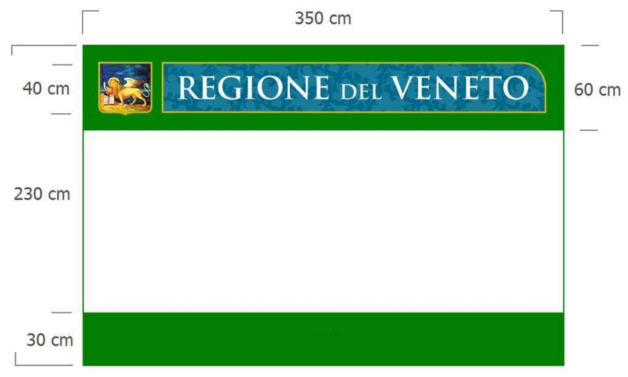

NB. (Da inserire in calce al cartello di cantiere di cui sopra)
“Assessorato al Territorio, Cultura, Sicurezza, Flussi migratori, Caccia e pesca
Direzione Programmazione Lavori Pubblici ed Edilizia – U.O. Lavori Pubblici
Opera realizzata con il contributo regionale ai sensi della L.R. n. 8/2015, art. 10, comma 1, lettera b
DGR n. _____ in data _________”

MISURE E PROPORZIONI

Il cartello di cantiere dovrà rispettare le misure e proporzioni indicate nella figura. Le misure potranno essere dimezzate, o comunque nei limiti di legge, per interventi di modesta entità.

COLORI
Il verde delle fasce dovrà rispettare i codici cromatici definiti per l’Immagine coordinata della Regione Veneto per l’Area territorio ed ambiente.
- RGB: Red 0 – Green 102 – Blue 0
- Quadricromia: Cyan 81 – Magenta 21 – Yellow 100 – Black 28
Il Logotipo della Regione Veneto, posizionato al centro della fascia superiore, dovrà essere di colore Pantone n. 315 con retino al 70% e sottofondo di leoni stilizzati.
Per la riproduzione monocromatica (avendo a disposizione solo il colore nero): delimitare con un filetto nero l’area delle fasce (a sfondo bianco o grigio chiaro) ed inserire nella fascia superiore il Logotipo regionale, in colore nero su sottofondo bianco.
Il Logotipo della Regione Veneto, in alta risoluzione, può essere richiesto alla Direzione Relazioni
Internazionali, Comunicazioni e SISTAR, U.O. Comunicazione ed Informazione - tel. 041 2792746 -
cominfo@regione.veneto.it.

